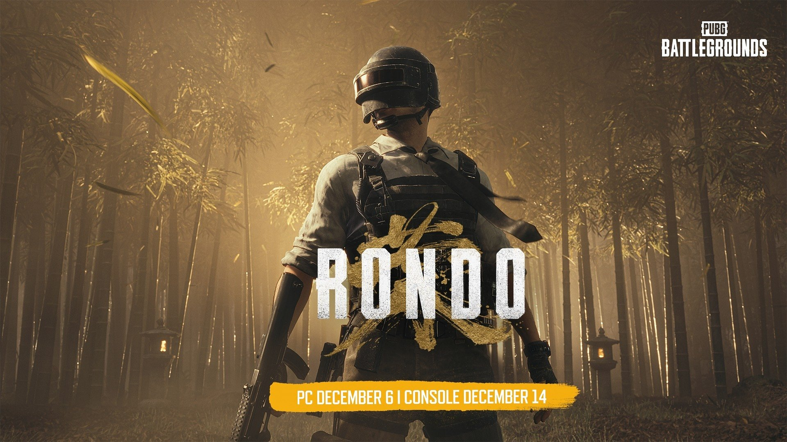

Představujeme RONDO: Nejnovější mapa PUBG se otevře hráčům 6. prosince

Společnost KRAFTON s nadšením představuje RONDO, 10. mapu do hry PUBG: BATTLEGROUNDS. Poprvé jste si ji mohli prohlédnout v této ukázce World Art a příští měsíc konečně oficiálně vychází.

Videoklip s ukázkou předvádí mapu v celé její barvité kráse, kterou jen podtrhuje podmanivá kombinace tradičních a moderních vizuálních prvků. RONDO, známé také pod přezdívkou Ground of Honor, se chlubí velkorysými rozměry 8 x 8, což z něj činí dosud nejrozlehlejší hratelnou oblast v PUBG: BATTLEGROUNDS. Hráči si budou moct mapu RONDO vyzkoušet s aktualizací 27.1, která pro PC vychází 6. prosince a pro konzole 14. prosince.

PUBG | RONDO World Art Trailer

Youtube
https://youtube.com/embed/wi4ujHtWkb8

V mapě RONDO si zdobná tradice podává ruku s modernou a společně tvoří pestrou směsici různorodých oblastí. Na jihozápadě mohou hráči prozkoumávat malebná jezera a bambusové háje, směrem na severovýchod zase atmosféru oblasti výrazně promění hřebeny hor. Z lokality Yu Lin, obklopené jezery a lesy, vyzařuje nadčasová krása. Zahrada Tin Long, která se nachází v tradiční rezidenční čtvrti, se může pochlubit vodopády a skalnatými horami, v nichž se odráží důstojná harmonie přírody. V centru Mey Ran, s budovami zasazenými přímo mezi řeky, se hráči dokonce mohou těšit na bitvy ve vodním prostředí.

Na mapě nechybí ani moderní velkoměsto. Jadena City, se svými obřími mrakodrapy a zářivými neonovými nápisy, se stane kulisou pro ty nejtvrdší střety v městském terénu. Továrna NEOX nabídne jedinečné souboje v prostředích, jako je testovací dráha vozů a tovární zóna s vozidly NEOX Blanc. Před hráči se tady rozprostře řada oblastí s jedinečným vizuálním stylem, jako jsou Rin Jiang, Jao Tin či Stadion.

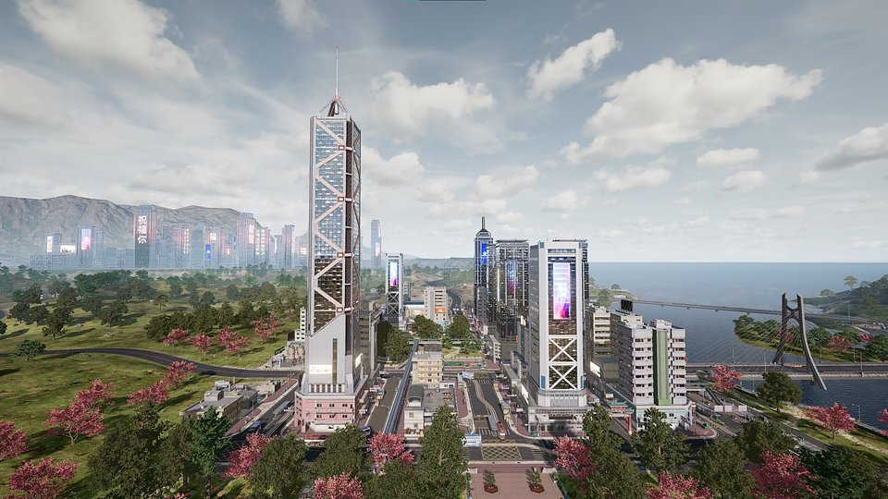

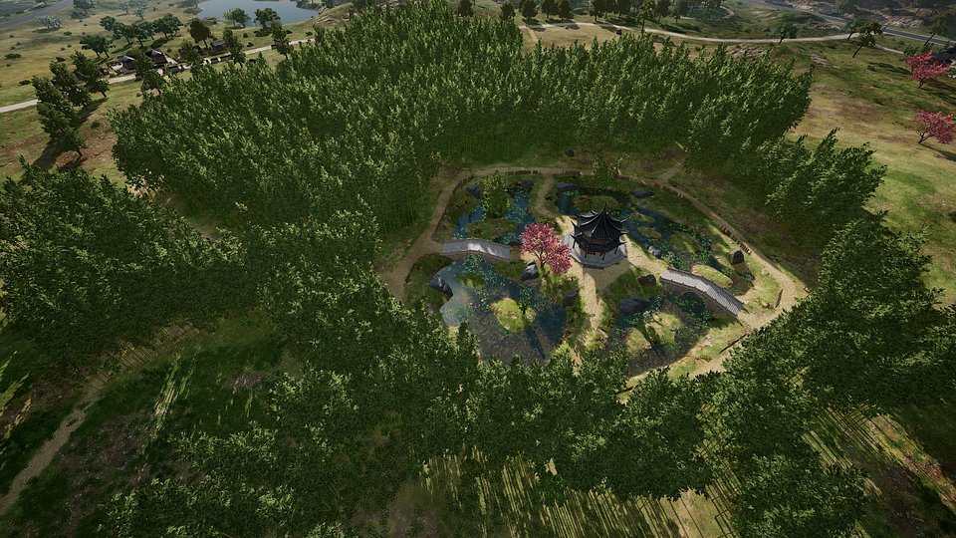

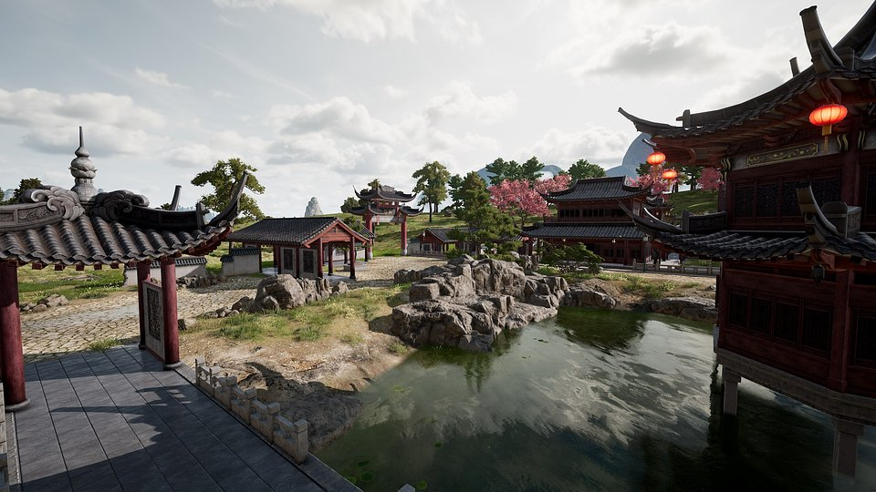

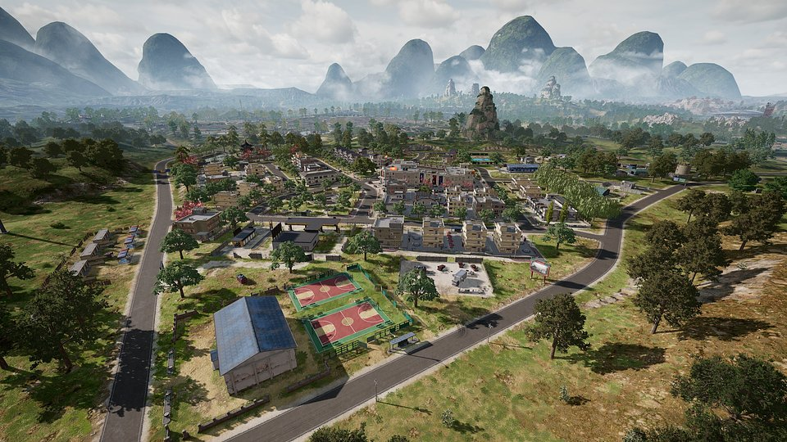

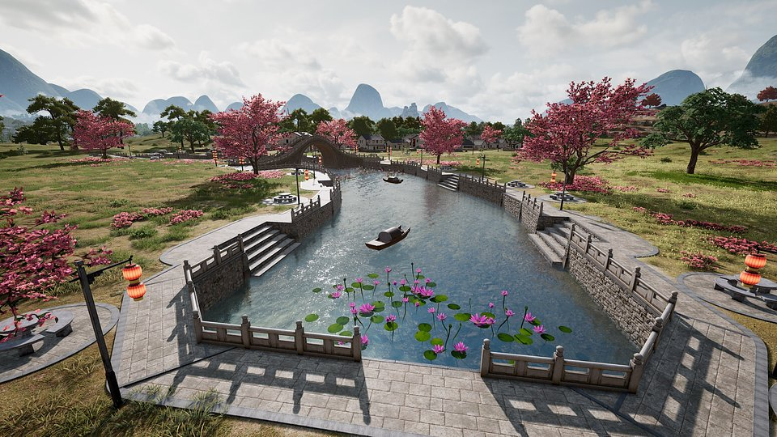

Cestu si do mapy RONDO našly také zcela nové, unikátní herní prvky. Vývojáři například po celé mapě strategicky rozmístili bambus, který je možné zničit pomocí vozidel nebo vrhacích předmětů, a dodává hře nový taktický rozměr. Do hry zasáhnou také typicky městské dopravní prostředky. V Jadena City tak třeba přesuny mezi budovami urychluje eskalátor v centru města. Kromě toho si na mapě RONDO odbude premiéru i nová, specializovaná zbraň. Jde o JS9, 9mm samopal (SMG) s nízkým zpětným rázem a možností přepnutí do režimu automatické střelby, který na této mapě přijde hráčům obzvlášť vhod.

Další informace o mapě RONDO připravujeme. Zatím se můžete podívat na stránky https://pubg.com/en-eu nebo nás sledovat na sociálních médiích: YouTube, Twitter, Instagram, Facebook, Twitch a TikTok vám vždycky nabídnou nejnovější informace o hře PUBG: BATTLEGROUNDS. Další podklady a materiály pro tisk naleznete na webu KRAFTON.



Jakub Smolak
PR Specialist at better. gaming agency
jakub.smolak@bettergaming.pro
Twitter

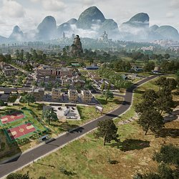 | 2023_PUBG_RondoReveal_Jao_Tin_png_jpgcopy.jpg | Download
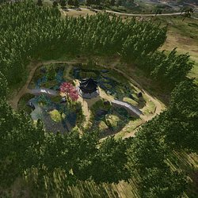 | 2023_PUBG_RondoReveal_Bamboo_png_jpgcopy.jpg | Download
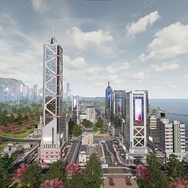 | 2023_PUBG_RondoReveal_Jadena_City_png_jpgcopy.jpg | Download
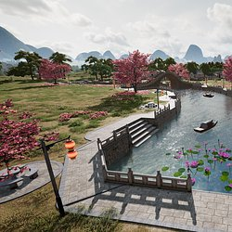 | 2023_PUBG_RondoReveal_Mey_Ran_png_jpgcopy.jpg | Download
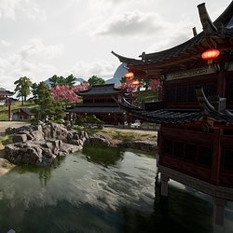 | 2023_PUBG_RondoReveal_Yu_Lin_png_jpgcopy.jpg | Download

